Reporte Agregado — DERCO
MONITOREO WES
Análisis consolidado de 7 puntos de monitoreo
Rango: 01-07-26 – 30-07-26
Generado: 30-07-26

1. CONSUMO TOTAL
DERCO registró un consumo total de 3.248 m³ en el periodo, sumando los 7 puntos activos (se excluyen Lo Boza y puntos dados de baja).
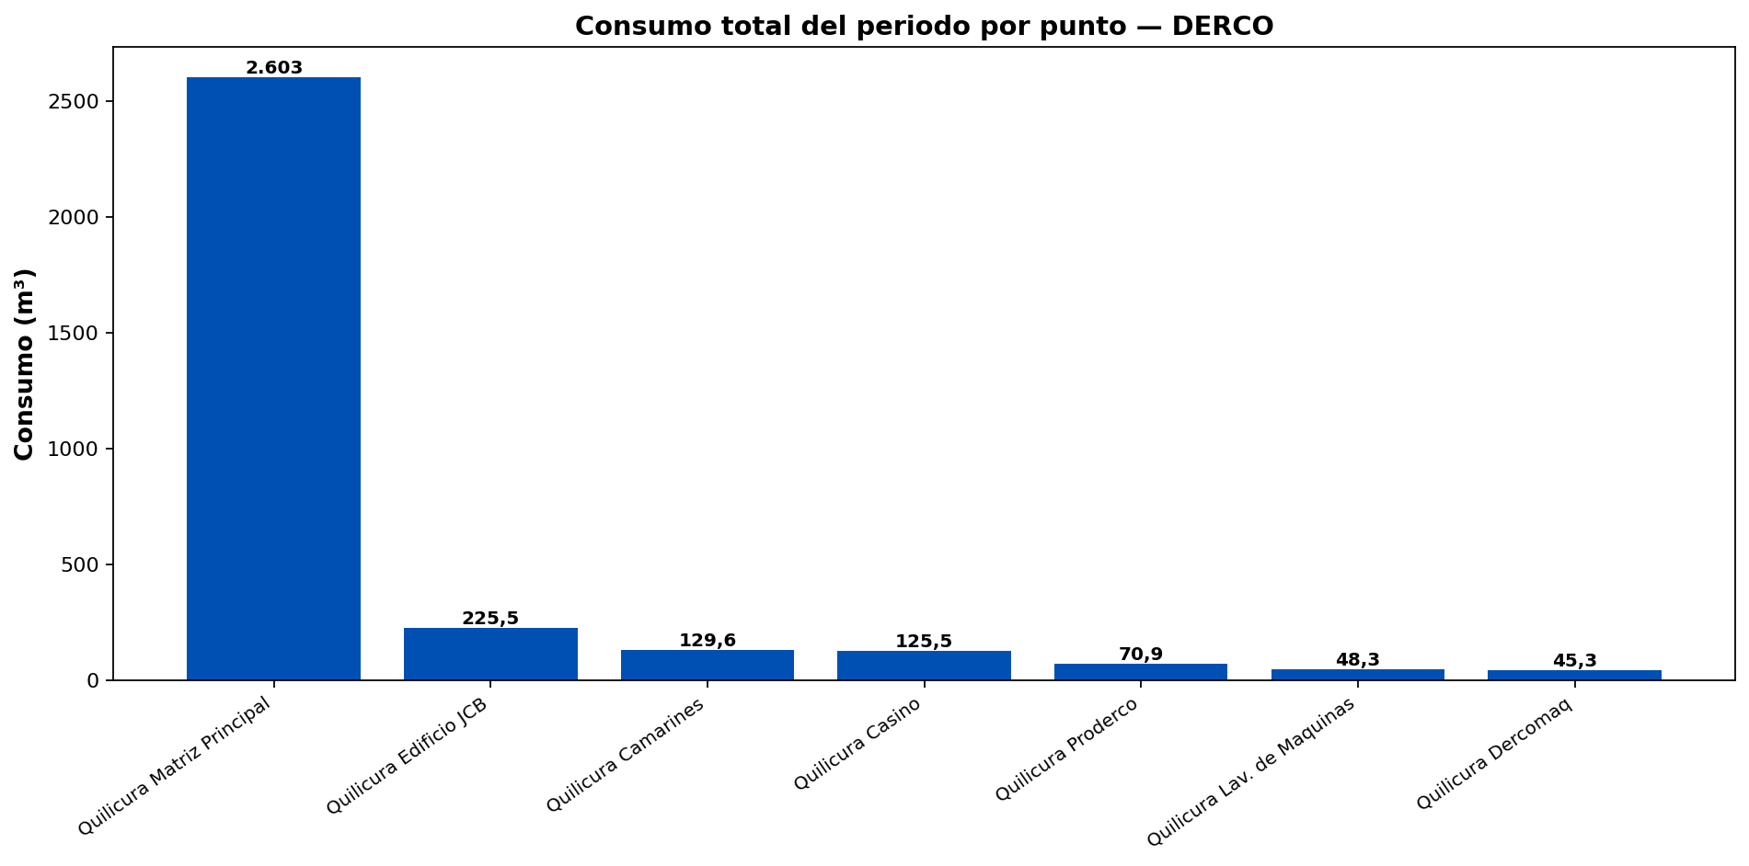

1.1 CONSUMO DIARIO POR PUNTO (MES)
Evolución del consumo diario (m³) de cada punto en el periodo. Solo la curva de consumo; sin marcadores de alertas.

QUILICURA MATRIZ PRINCIPAL
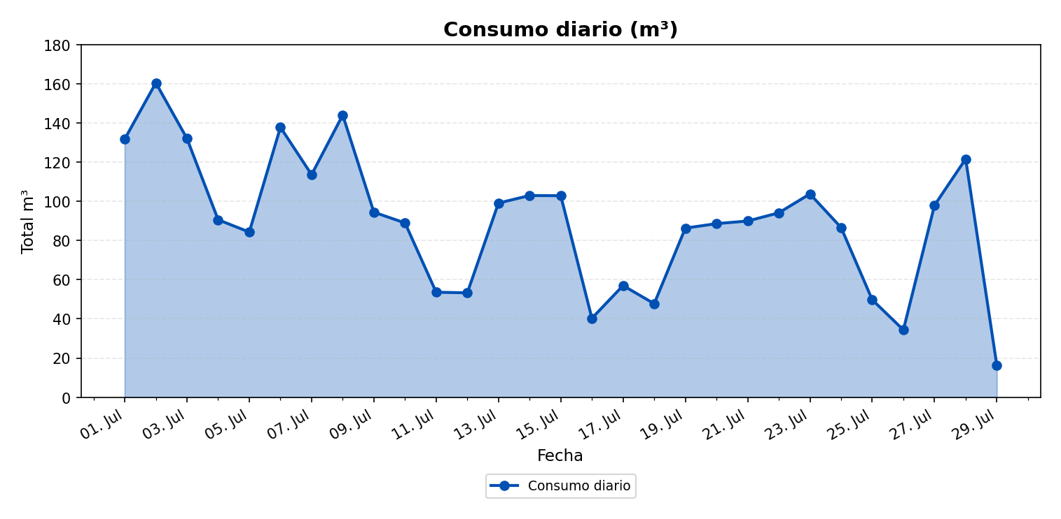

QUILICURA DERCOMAQ
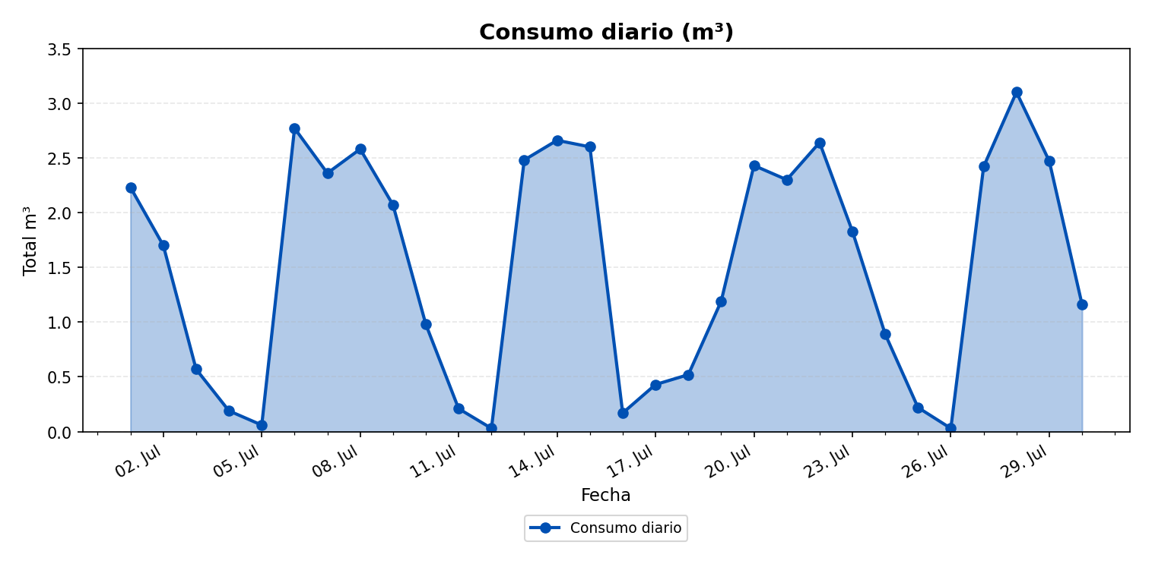

QUILICURA LAV. DE MAQUINAS
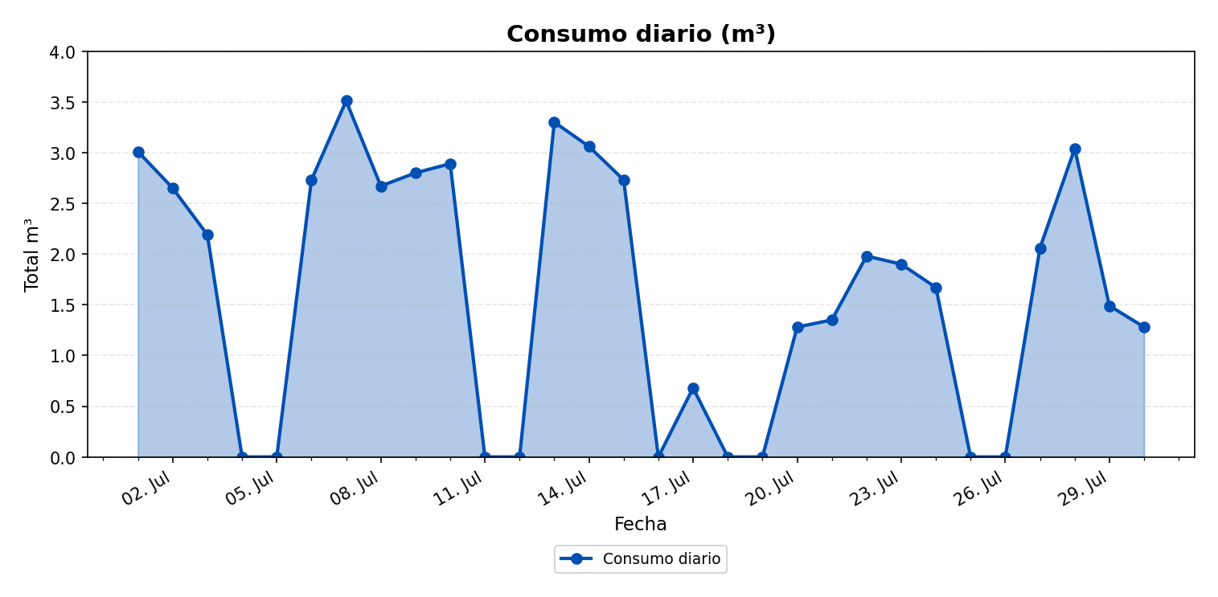

QUILICURA CASINO
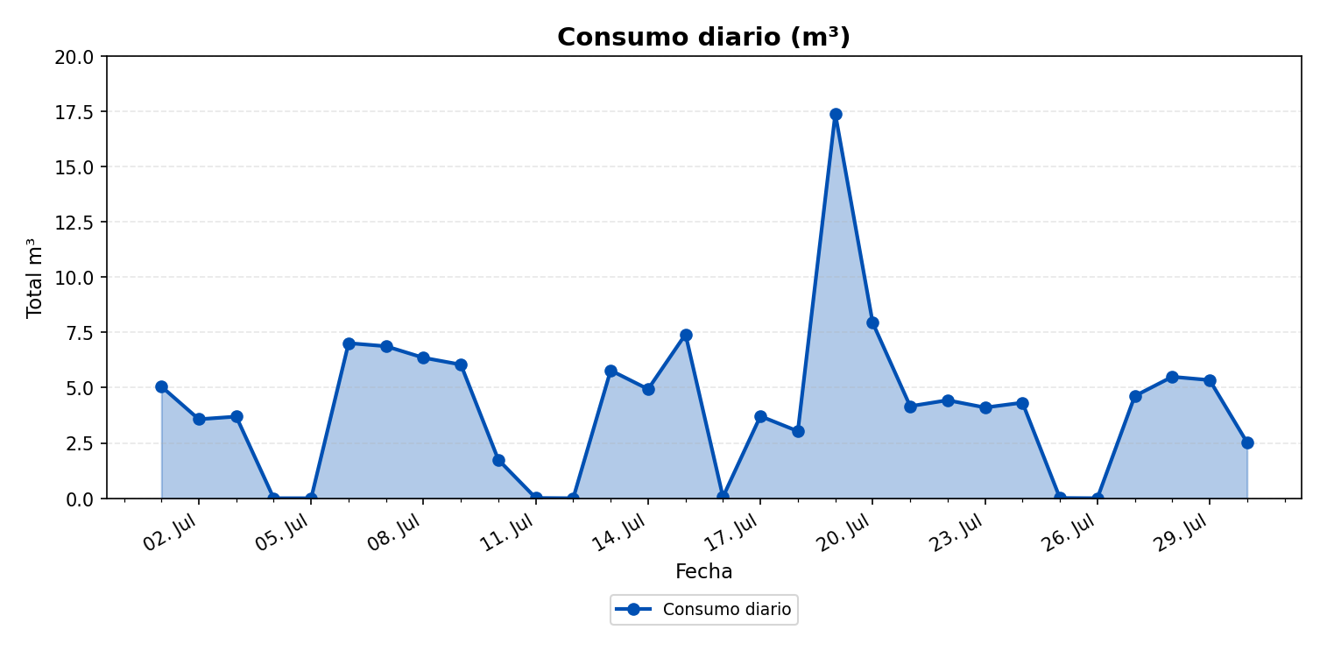

QUILICURA PRODERCO
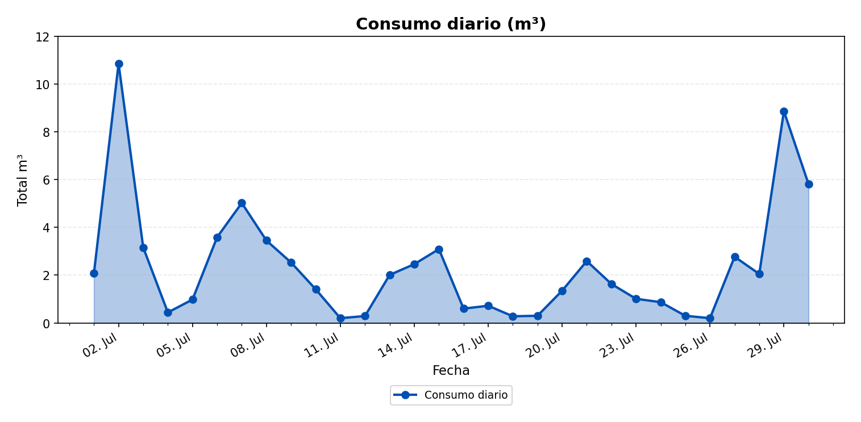

QUILICURA CAMARINES
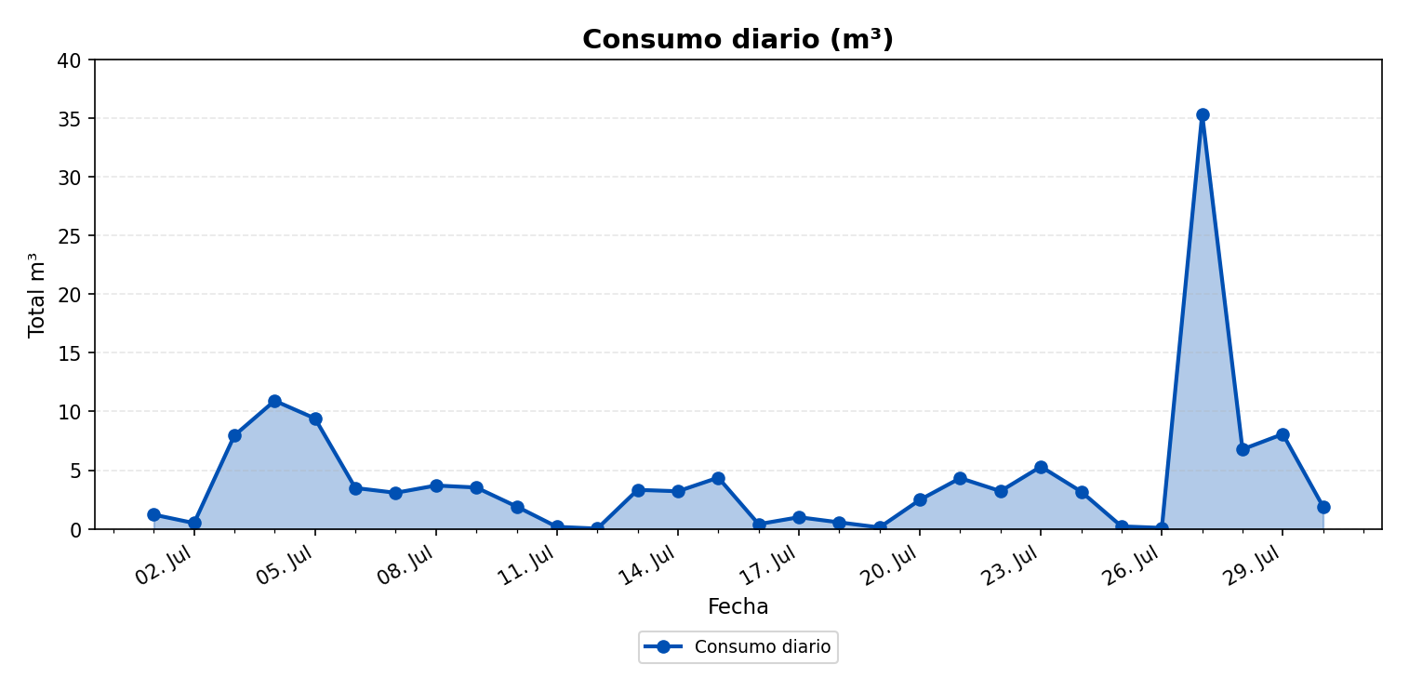

QUILICURA EDIFICIO JCB
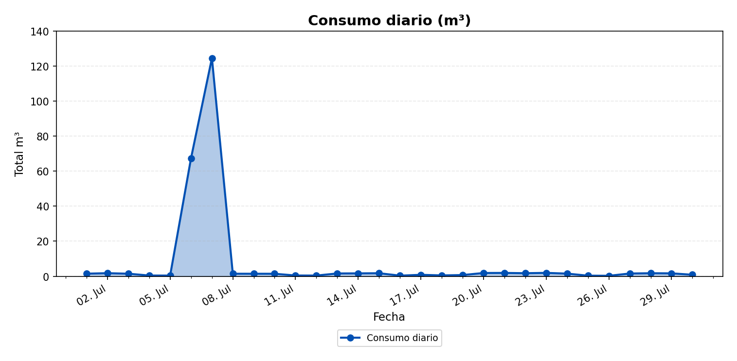

2. CONSUMO NOCTURNO (00:00 A 06:59)
Se define como consumo nocturno el volumen medido entre las 00:00 y las 06:59 (hora Chile).
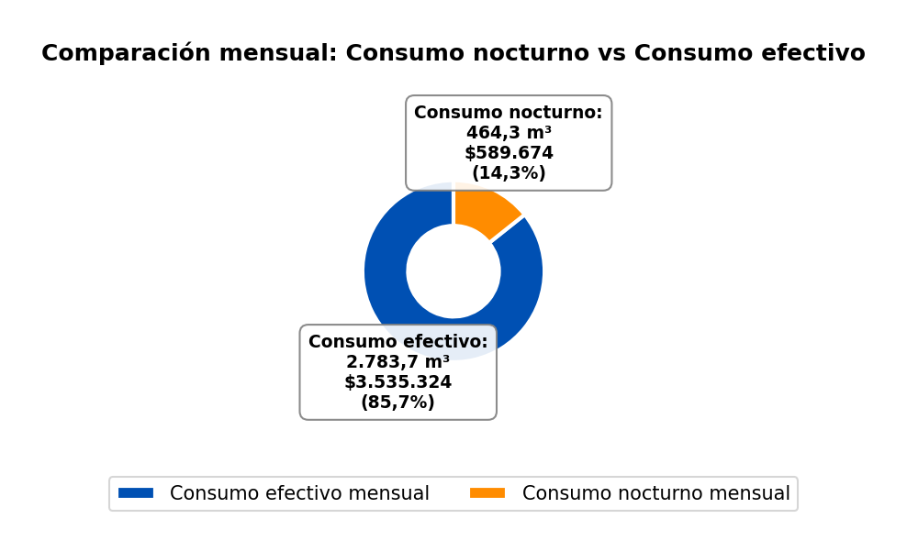
Nocturno total DERCO: 464,3 m³ ($589.674) en 30 días. Diurno total: 2.783,7 m³.
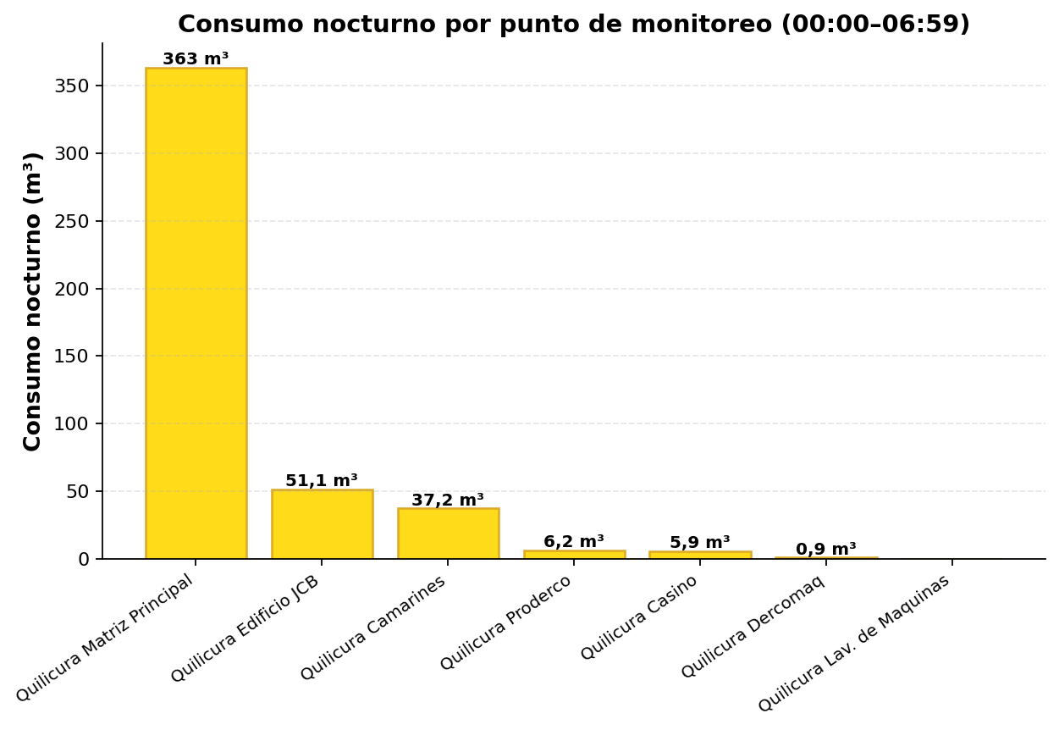
Nodo | Punto | Nocturno (m³) | Días con nocturno | Costo (CLP)
000012-06 | Quilicura Matriz Principal | 363 | 29 | $460.985
000012-12 | Quilicura Edificio JCB | 51,1 | 30 | $64.846
000012-11 | Quilicura Camarines | 37,2 | 27 | $47.295
000012-10 | Quilicura Proderco | 6,2 | 30 | $7.899
000012-09 | Quilicura Casino | 5,9 | 21 | $7.480
000012-07 | Quilicura Dercomaq | 0,9 | 24 | $1.168
000012-08 | Quilicura Lav. de Maquinas | 0 | 0 | $0
 | Total DERCO | 464,3 |  | $589.674

3. COMPARATIVO DEL MES (NOCTURNO VS EFECTIVO)
Proyección a 30 días a partir del periodo (30 días): nocturno proyectado 464,3 m³ ($589.674) y consumo efectivo 2.783,7 m³ ($3.535.324)

4. COMPARATIVO ÚLTIMOS 6 MESES
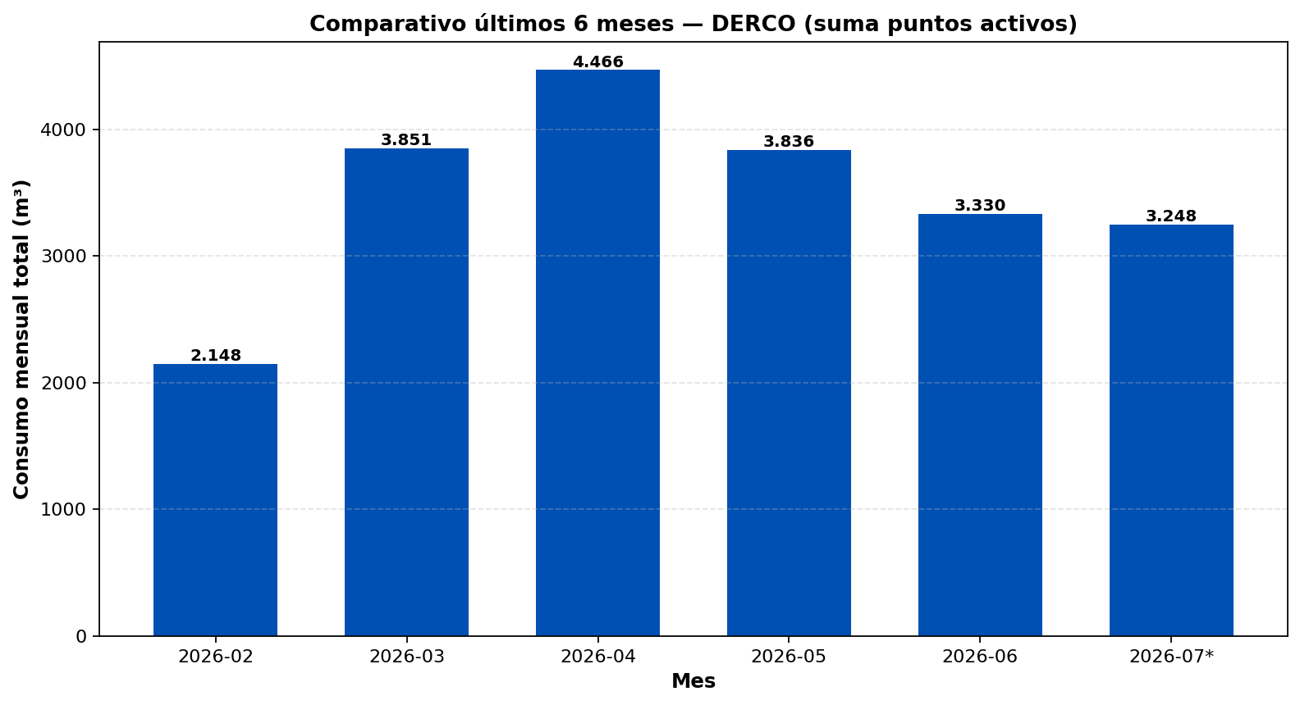
Consumo mensual total DERCO (suma de puntos activos). El mes marcado con * corresponde al periodo de este reporte (hasta 30/07/2026).

Mes | Total DERCO (m³)
2026-02 | 2.148,2
2026-03 | 3.851,1
2026-04 | 4.466,4
2026-05 | 3.835,8
2026-06 | 3.330,2
2026-07* | 3.248

CONCLUSIÓN
En el periodo, DERCO registró 3.248 m³, de los cuales 464,3 m³ correspondieron a horario nocturno. Se recomienda seguir la evolución mensual para detectar desvíos.

